重庆机场集团有限公司

购买一批固定资产项目
竞争性比选文件

编号：

重庆机场集团有限公司
动力能源保障部
采购办公室（代章）

二〇二一年 月
购买一批固定资产项目
竞争性比选文件
我部决定于近期将对购买一批固定资产项目邀请符合相应条件的潜在供应商就本项目进行竞争性比选。
- 项目内容及要求
- 项目内容
购置生产保障类固定资产一批，按照《固定资产需求表》和《分体式压管钳配件清单》提供对应的商品，提供的商品应符合表中关于规格、数量等要素的相关规定。（见下表）
- 项目要求
固定资产需求表
序号 | 名称 | 数量 | 单位 | 设备参数 | 参考型号 | 备注
1 | 管道疏通清洗机 | 1 | 台 | 1.类型：疏通清洗二合一2.清洗方式：高压水射流喷射  3.最大流量：30L/min以上  4.电机转速：1450r/min  5.电机功率：7.5KW  6.泵型号：AR泵  7.最大压力：175kg  8.配30米以上龙克疏通管  9.拥有调压系统，压力实时操控  10.配有多角度喷嘴与管道疏通专用老鼠头 | 1.德威莱克DWE17-30  2.扬子 YZ-17/30E  3.征翔TT17/30E
2 | 红外热成像仪 | 1 | 台 | 1.3.5英寸触摸屏  2.红外分辨率：120 X 90（10800像素）  - 视场角：50H° X 38V°  - 测量距离比：130:1  - 温度量程：-20°至150°  6.带有wifi功能  7.热灵敏度：0.06°C(60mK）  8.有IR-Fusin红外可见光融合  9.储存器：大于等于2GB内部闪存  10.精度：±2°C或±2%（取大值）  11.颜色报警（温度报警）：高温、低温、等温线（量程范围内）  12.红外波段：8μm至14μm（长波）  13.可通过扫描设备二维码，自动识别设备并归档。 | - 福禄克 PTi120  - 菲力尔 C5
3 | 冲击锤 | 1 | 个 | 1.空载速率：170-340转/分钟  2.锤击率：1500-2900次/分钟  3.锤击力：8.5焦耳  4.钻孔范围：20-32毫米  5.凿削功能：有  6.输入功率：1100W  7.钻孔直径：锤钻钻头40毫米、穿透钻头57毫米、空心钻头90毫米 | 1.博世GBH 5-40 D  2.牧田DHR242RME  3.得伟 DCH273
4 | 疏通机 | 1 | 台 | 1.功率：550W  2.电压：220V  3.频率50HZ  4.额定转速：400R.P.M  5.适用管径：20-150mm（Φ3/4" -6"）  6.电路系统全密封  7.配备防护手套、钻具、Φ16mm软轴、Φ22mm软轴、Φ8mm软轴组合、附件桶  9.材质：铝合金等 | 1.北京大力 D-150（全套配件）  2.平安大通SP180  （全套配件）
5 | 分体式压管钳 | 1 | 套 |  |  | 具体配件信息详见下表《分体式压管钳配件清单》

分体式压管钳配件清单
序号 | 名称 | 数量 | 单位 | 设备参数 | 备注
1 | 手动液压油泵（不含钳口） | 1 | 台 | SYB-1C | 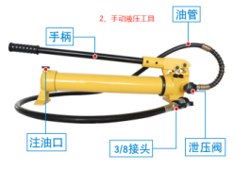
2 | 电动油泵（不含钳口） | 1 | 台 | DBD0.7L | 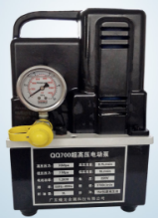
3 | 高压防漏胶管 | 2 | 根 | 4米 | 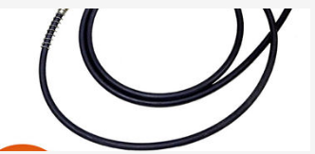
4 | 快速防漏接头 | 2 | 件
5 | 三角阀 | 2 | 件
6 | 大钳座 | 1 | 件 | DN32-50 | 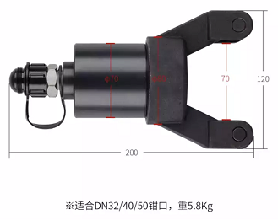
7 | 小钳座 | 1 | 件 | DN15-25 | 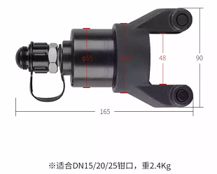
8 | 压力表 | 2 | 只 | 0-100MPa | 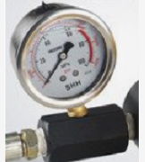
9 | 35S专业不锈钢管割刀 | 1 | 把 | 6-35mm | 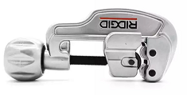
10 | 65S专业不锈钢管割刀 | 1 | 把 | 6-65mm | 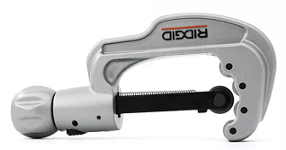
11 | 不锈钢割刀专业刀片 | 4 | 片
12 | 修边器 | 1 | 件 | 6-36mm | 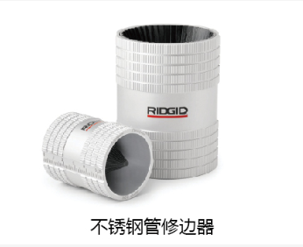
13 | 修边器 | 1 | 件 | 12-54mm
14 | 分离式油缸钳座 | 1 | 件 | DN65-100 | 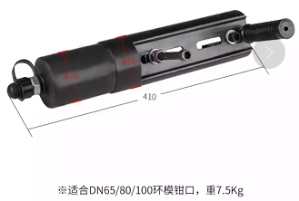
15 | 管件钳口 | 1 | 副 | DN15 | 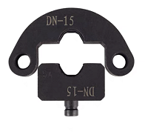
16 | 管件钳口 | 1 | 副 | DN20 | 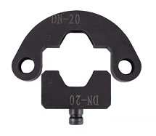
17 | 管件钳口 | 1 | 副 | DN25 | 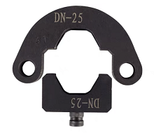
18 | 管件钳口 | 1 | 副 | DN32 | 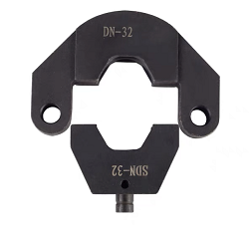
19 | 管件钳口 | 1 | 副 | DN40 | 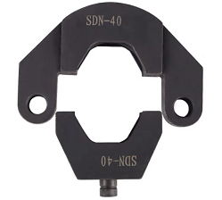
20 | 管件钳口 | 1 | 副 | DN50 | 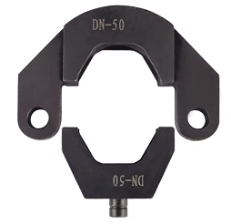
21 | 环模 | 1 | 副 | DN65 | 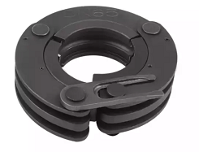
22 | 环模 | 1 | 副 | DN80 | 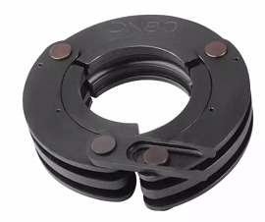
23 | 环模 | 1 | 副 | DN100 | 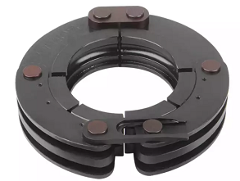
24 | 滚槽机（配一套滚轮） | 1 | 套 | DN125-300 | 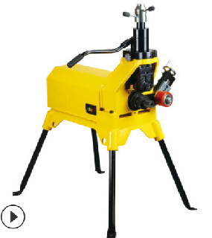

供应商需在规定时间内将《固定资产需求表》和《分体式压管钳配件清单》列明的全部商品运送至采购方指定地点。供应商还需提供《固定资产需求表》和《分体式压管钳配件清单》中列明的其他相关服务。所提供的商品需按采购方具体要求附带产品使用说明书、产品质量合格证明、保修单及相关技术文件等资料。
（三）质量要求及质保要求
3.1供应商所提供的商品应为完全符合采购方相关要求的原厂正品，应符合国家相关产品质量检验标准、技术参数的有关要求，所提供的商品不能为残次品，不能为假冒伪劣商品。
3.2供应商提供的商品不能为过期商品，采购方对商品生产日期有其他要求的，应以其他具体要求为准。
3.3商品质保期内的质保服务由供应商承担。
（四）安全责任要求
需遵守重庆机场集团有限公司空防、消防、机坪运行、车辆及通行证门禁等管理规定，并接受项目单位监督。
（五）其他要求
本项目要求提出的是最低限度的基本技术要求，并未对所有技术细节作出规定，供应商应提供符合本技术要求和国家标准、行业标准的的优质产品。
- 工期及售后服务
1.工期：自合同签订之日起60日历天。
2.质保期：自货物验收合格之日起算，以生产厂家对相关商品质保期规定为准，厂家规定应符合国家对相关产品质保期的规定。
3.响应时间：在质保期（以生产厂家对该商品质保期规定为准，厂家规定应符合国家对相关产品质保期的规定）内，供应商提供的商品出现质量缺陷、故障等情况，需派相关人员在24小时内赶到重庆江北国际机场进行处理，并在采购方要求的时间内完成维修、退换货等相关操作。
- 支付方式
1.项目通过验收，支付合同金额的95%，剩余5%作为质保金，待质保期满，无质量问题后支付。
2.付款前供应商需开具发票，若供应商提供增值税普通发票，采购方支付不含增值税金额，若供应商提供增值税专用发票，采购方实际支付金额=不含增值税金额+增值税税额。

- 合格报价供应商
1.必须开具发票。
2.供应商需具有独立法人资格，且合法存续，无不良记录。
3.本项目不接受联合体，不得分包、转包。
- 成交标准
- 限价
本项目最高限价（不含增值税金额）为 5.044248 万元（大写金额：伍万零肆佰肆拾贰元肆角捌分 ），报价超过最高限价，将取消竞争性比选响应方的竞争性比选资格。
- 竞争性比选办法
本次竞争性比选成交供应商确定办法采用经评审的最低价法成交，以各供应商不含税报价为依据，请各供应商按照报价要求进行报价。
- 成交标准
具体竞争性比选成交标准如下：
1.递交竞争性比选响应文件截止时，送达的竞争性比选响应文件少于3个的，应停止竞争性比选活动，将递交的竞争性比选响应文件退还竞争性比选响应人，并重新组织竞争性比选。重新组织竞争性比选仍然不足3个单位的，竞争性比选项目将可以继续进行比选。
2.如有项目因专业性及特殊性，导致有效比选响应人不足3个的，评审委员会应当否决所有比选响应人。但是有效比选响应人的经济、技术等指标仍然具有市场竞争力，能够满足竞争性比选文件要求的，评审委员会可以继续评审，根据符合采购需求、质量和服务，且最终以报价最低的原则确定成交候选人。
3.项目重新竞争性比选时，经评审有有效比选人的，应当按规定程序，根据符合采购需求、质量和服务，且以报价最低的原则确定成交候选人。
- 其他说明
1.响应文件中报价须以人民币为单位；
2.响应文件中报价须四舍五入保留到“分”；
3.响应文件中报价需同时填写报价金额的大写和小写，两者不一致的以大写金额为准；
4.响应文件中不含增值税报价与含增值税报价不一致时，以价低者为准。
- 竞争性比选文件发售的时间、地点
竞争性比选文件及相关资料于2021年 月 日09:30-16:00时，在重庆机场集团有限公司动力能源保障部采购办公室（机场东路30号）发放。
2021年 月 日 时踏勘现场。（无论报价单位是否踏勘，报价一经递交，均视为已踏勘）。
- 竞争性比选有效期： 60 日历天
- 竞争性比选时间、地点及结果通知
1.2021年 月 日 时在重庆机场集团公司动力能源保障部（机场东路30号）对本项目进行竞争性比选，各竞争性比选响应方须在该时间前递交竞争性比选响应文件并参加竞争性比选。各竞争性比选响应单位需提前10分钟到场并签到，若截止竞争性比选时间，竞争性比选响应单位未到场，视为放弃竞争性比选资格，并拒绝其响应文件。
2.公布竞争性比选结果时间：待竞争性比选结果确定后会及时通知，原则上只通知被选中的竞争性比选响应方。对未被选中的竞争性比选响应方不通知、不解释。若竞争性比选响应人对竞争性比选结果有异议，可在竞争性比选结束之日起5个自然日内提出书面异议，过期不予受理。
- 竞争性比选保证金及履约保证金
1.竞争性比选保证金：无。
2.履约保证金：成交的供应商在签订合同前必须按成交价款的 5 %以转账方式向甲方交纳履约保证金，开户行：建行渝北支行机场分理处，帐号：50001083800050000447，并前往财务部换取交纳履约保证金收据，履约保证金在完工后全额无息退还。乙方在履约过程中，未按比选文件及比选记录表承诺提供产品或服务，给甲方造成生产不能正常运行、重大安全事故的，甲方有权终止合同并要求赔偿造成的损失，且不退换履约保证金。
- 报价及响应文件编制要求
- 竞争性比选响应方应当按照竞争性比选采购文件的要求编制竞争性比选响应文件，竞争性比选响应文件应当对竞争性比选采购文件提出的要求和条件作出实质性应答。
- 报价应是本竞争性比选文件所确定的全部工作内容的价格体现，报价一次性全额包干、包死，参与竞争性比选的承包人报价时须充分考虑人工及材料的涨价因素及履行本项目合同有关的其他风险。
- 竞争性比选响应文件的编制和提交：
响应文件应用A4规格纸编制并装订成册，主要由以下几个部分组成：
1.封面。
2.加盖公章的报价函及声明。
3.技术部分：主要包括材料的工艺和详细说明等。如果提供的材料和服务与竞争性比选采购文件要求有偏差，必须详细说明。须经竞争性比选小组评定和采购人许可，才能作为承揽方实质性响应。
4.报价部分：竞争性比选响应方应按照竞争性比选采购文件要求报出拟提供服务的单价、总价、相关税金等详细内容，报价为不含税报价，增值税税率单列。
5.商务部分：
（1）必备资料：主要包括三证合一的营业执照（复印件），相关资质证书（复印件）、法人代表委托书（原件）、加盖鲜章的法定代表人及被授权人身份证复印件、服务承诺；
（2）补充资料：以往业绩证明、其它资格证明（如企业资信证明、质量体系认证等）。
以上资料要求原件备查，复印件均需加盖鲜章。
6.响应文件可合并装订成册，纸质文件一式3份，其中正本1份，副本2份，正本文件内签字和盖章须为原件。副本可为正本的复印件。
- 竞争性比选响应文件作废条款
  - 竞争性比选响应方未按要求密封或未准时递交的竞争性比选响应文件。
（1）竞争性比选响应文件必须在2021年 月 日 时前送到重庆机场有限公司动力能源保障部采购办公室（机场东路30号），过期不予受理。
（2）竞争性比选响应人须将纸质竞争性比选响应文件装入其自备的文件袋中，密封并在袋上加盖竞争性比选响应人单位鲜公章。
  - 竞争性比选响应文件散装或者活页装订的；
  - 竞争性比选响应文件份数不足或竞争性比选响应文件封面未标注正副本（密封袋封面无需标注正副本）。
  - 竞争性比选响应文件中报价函部分、授权部分等无法定代表人签字（签章）或签字人无有效授权书的；
  - 资质不符或超出经营范围竞争性比选的；
  - 有串通竞争性比选或弄虚作假或有其他违法行为的；
  - 竞争性比选有效期不足的；
  - 竞争性比选响应文件未按要求编制，内容不全或关键字迹模糊、无法辨认的；
  - 评审委员会审查发现竞争性比选响应文件未能对竞争性比选文件提出的所有实质性要求和条件作出响应的。
- 十一、联系方式
业主：重庆机场集团有限公司动力能源保障部
联系人：夏老师
电话：（023）67155259
邮件：dlnycgb@163.com
传真：（023）67153752
邮编：401120
附件1：
报价函
重庆机场集团有限公司：
1．我方已仔细研究了 （项目名称）项目竞争性比选文件的全部内容，愿意以人民币（大写） 元（¥ ）不含增值税税额的总报价，增值税率 %，工期 日历天，按合同约定实施和完成承包项目的全部工作。
2．我方承诺在竞争性比选有效期内不修改、撤销竞争性比选响应文件。
3．如我方成交：
（1）我方承诺在收到成交通知后，在规定的期限内与你方签订合同。
（2）随同本报价函递交的报价函附录属于合同文件的组成部分。
（3）我方承诺在合同约定的期限内完成并移交全部合同项目和成果。
4．我方在此声明，所递交的竞争性比选文件及有关资料内容完整、真实和准确。
5．除非达到另外协议并生效，你方的成交通知书和本竞争性比选响应文件将成为约束双方的合同文件组成部分。
竞争性比选人：（盖单位公章）
法定代表人或其委托代理人： （签字）
地址：
网址：
电话：
传真：
邮政编码：

年 月 日

附件2：
法定代表人身份证明

竞争性比选响应人名称：

单位性质：

地址：

成立时间： 年 月日

经营期限：

姓名： 性别： 年龄： 职务：

系 （竞争性比选人名称）的法定代表人。

特此证明。

竞争性比选人： （盖单位公章）

年月日

附:法定代表人身份证复印件
附件3：

法人代表授权书

本授权书申明___________________________（公司注册地点）______________(公司名称)__________(职务)________(法人代表)经合法授权，特代表本公司_________________(公司名称)__________(职务)________(姓名)为正式的合法代理人，并授权该代理人在项目的竞争性比选活动中，以我单位的名义签署竞争性比选响应文件，与业主协商、签定合同协议书以及执行一切与此有关的事务。

竞争性比选响应单位：____________（盖章）

授权人：____________（签章）

被授权人代理人：____________（签章）

日期： 年 月 日

附:被授权人代理人身份证复印件

附件4：

承诺书

我公司郑重承诺：
一、我公司具有良好的商业信誉和健全的财务会计制度。
二、我公司有依法缴纳税收和社会保障资金的良好记录。
三、我公司并能够以本公司名义开具发票。
以上承诺若有不实，本公司愿承担一切法律后果。

承诺单位：____________（盖章）

授权人：____________（签章）

授权人代理人：____________（签章）

日期： 年 月 日

附件5：

承诺书

我公司郑重承诺：
参加政府采购活动前三年内，在经营活动中没有重大违法记录，没有骗取中标、违约问题。
以上承诺若有不实，本公司愿承担一切法律后果。

承诺单位：____________（盖章）

授权人：____________（签章）

被授权人代理人：____________（签章）

日期： 年 月 日

XXXX项目合同
（采用审计法务部在合同系统发布的模板合同相适用的）
XXXXXXXXXXXXXXXXX

